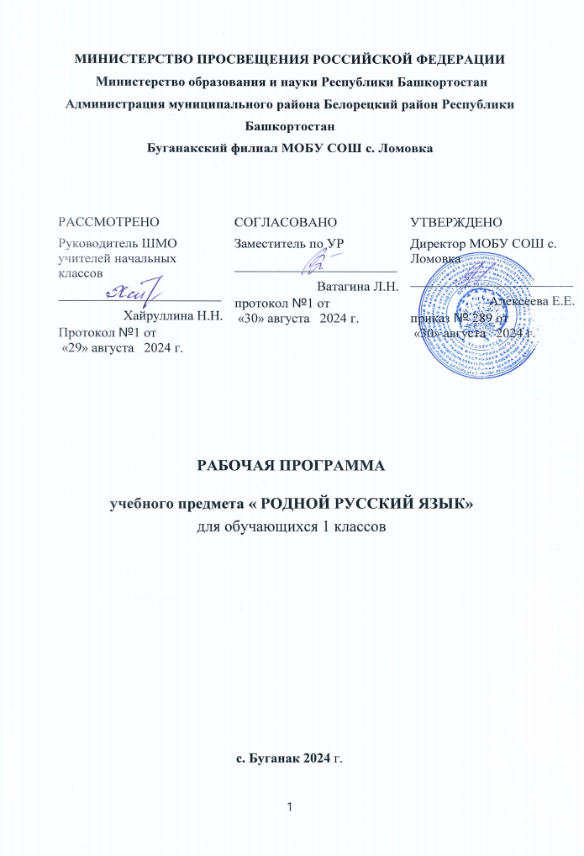

КАЛЕНДАРНО-ТЕМАТИЧЕСКОЕ ПЛАНИРОВАНИЕ ПО РОДНОМУ ЯЗЫКУ В 1 КЛАССЕ
№ п/п | Тема урока
№ п/п | Тема урока | КОЛ-ВО ЧАСОВ
1. | Как люди общаются друг с другом. Предмет и слово. Слова, называющие предметы. Слова, называющие действия.  Слова, называющие признаки. | 1
2. | Связь слов и высказываний. Служебные слова. Общение. Устная и письменная речь. | 1
3. | Гласные и согласные звуки. Ударение. Звонкие и глухие согласные звуки. Твердые и мягкие согласные звуки. | 1
4. | Вежливые слова. Как люди приветствуют друг друга. | 1
5. | Стандартные обороты речи для участия в диалоге (Как вежливо попросить? Как похвалить товарища? Как правильно отблагодарить?) | 1
6. | Секреты диалога: учимся разговаривать друг с другом и со взрослыми. | 1
7. | Зачем людям имена. Имена в малых жанрах фольклора. | 1
8. | Спрашиваем и отвечаем. Цели и виды вопросов (вопрос ¬уточнение, вопрос как запрос на новое содержание). | 1

9. | Выделяем голосом важные слова. | 1
10. | Роль логического ударения. | 1
11. | Роль логического ударения. | 1
12. | Как можно играть звуками | 1
13. | Звукопись в стихотворном художественном тексте | 1
14. | Где поставить ударение | 1
15. | Где поставить ударение | 1
16. | Смыслоразличительная роль ударения | 1
17. | Как сочетаются слова | 1
18. | Наблюдение за сочетаемостью слов (пропедевтическая работа по предупреждению ошибок в сочетаемости слов) | 1
19. | Как писали в старину. Особенности оформления книг в Древней Руси: оформление красной строки и заставок. | 1

20. | Как писали в старину. Особенности оформления книг в Древней Руси: оформление красной строки и заставок. | 1
21. | Сведения об истории русской письменности: как появились буквы современного русского алфавита. | 1
22. | Практическая работа  «Оформление буквиц и заставок» | 1
23. | Дом в старину: что как называлось. | 1
24. | Слова, обозначающие предметы традиционного русского быта: дом в старину: что как называлось (изба, терем, хоромы, горница, светлица, светец, лучина и т. | 1
25. | Слова, обозначающие предметы традиционного русского быта: дом в старину: что как называлось (изба, терем, хоромы, горница, светлица, светец, лучина и т. | 1
26. | Дом в старину: что как называлось. Слова, обозначающие предметы традиционного русского быта: дом в старину: что как называлось (изба, терем, хоромы, горница, светлица, светец, лучина | 1
27. | Во что одевались в старину | 1

28. | Во что одевались в старину | 1
29. | Слова, обозначающие предметы традиционного русского быта: как называлось то, во что одевались в старину (кафтан, кушак, рубаха, сарафан, лапти и т. д.) | 1
30. | Слова, обозначающие предметы традиционного русского быта: как называлось то, во что одевались в старину (кафтан, кушак, рубаха, сарафан, лапти и т. д.) | 1
31. | Составление текстов. Анализ прочитанного и прослушанного текста: выделение в нем наиболее существенных фактов | 1
32. | Контрольная работа. Составление текстов. | 1
33. | Анализ прочитанного и прослушанного текста: выделение в нем наиболее существенных фактов | 1
ОБЩЕЕ КОЛИЧЕСТВО ЧАСОВ ПО ПРОГРАММЕ |  | 33

